LAPORAN INTERAKSI MEDIA SOSIAL INSTAGRAM SEKDAGROBOGAN (@SEKDA_GROBOGAN)

1. Tujuan Kegiatan
Memberikan respon, klarifikasi, dan interaksi aktif terhadap komentar atau pertanyaan masyarakat di media sosial Sekda Grobogan Official sebagai bagian dari pelayanan informasi publik dan pengelolaan komunikasi dua arah antara pemerintah daerah dan masyarakat.
2. Waktu dan Periode Pemantauan
Periode: 1 Janurari 2025-21 Oktober 2025
3. Platform dan Kanal
Instagram: @SEKDA_GROBOGAN
4. Jenis Interaksi
No | Tanggal | Akun | Jenis Komentar | Respon Diberikan | Keterangan
1 | 16/4/2025 | Indrias_27 | Rencana perekrutan BLUD RSUD Soedjati | Cek Berkala di akun media sosial RSUD Soedjati | Sudah ditanggapi
2 | 16/4/2025 | Okta… | Kebutuhan Kendaraan Dinas | Surat Permohonan Usulan Mobul Dinas | Sudah ditanggapi
3 | 10/5/2025 | Eka Nur | Usulan touring potensi wisata Grobogan | Ide bagus. Perlu diteliti untuk dipetakan dan dikembangkan | Sudah ditanggapi
4 | 2/6/2025 | Kesa | Ijin PKL | Untuk penerimaan PKL sudah penuh sampai Oktober 2025 | Sudah ditanggapi
5 | 5/6/2025 | Witrianto | Toko Parfum menahan Ijazah | Terima kasih atas laporan, tindak lanjuti untuk disampaikan ke dinas terkait | Sudah ditanggapi
6 | 16/7/2025 | Riky | Rencana perekrutan BLUD RSUD Soedjati | Cek Berkala di akun media sosial RSUD Soedjati  Akan disampaikan dalam Rapat dengan Pengelola BLUD | Sudah ditanggapi
7 | 24/7/2025 | Sari Tebu Murni | Salam | Wa’alaikum salam | Sudah ditanggapi
8 | 29/7/2025 | Alfiyatur Rahmaniyyah | Pendaftaran Stand Grobogan Expo | Bisa menghubungi langsung Disperindag Kabupaten Grobogan | Sudah ditanggapi
9 | 29/8/2025 | Sholikhul Maarif | Acara Mancing Papanrejo | Tidak dipungut biaya, silakan datang, ramaiakn dan meriahkan bersama. Ada kupon undian | Sudah ditanggapi
10 | 2/10/2025 | Umi Suprihandini | Aduan rumah rusak merasa dipersulit memperoleh bantuan | Bisa disampaikan permasalahan. Terima kasih atas laporan dan tindaklanjuti dan koordinasikan ke instansi terkait. | Sudah ditanggapi
11 | 29/10/2025 | Dilannendra Al Hafiz Nuhara | Bantuan untuk kesembuhan anak | Alamat lengkap | Sudah ditanggapi

5. Analisis
Selama periode April–Oktober 2025, tercatat 11 komentar yang masuk melalui akun Sekda Grobogan Official. Komentar didominasi oleh permintaan informasi terkait kegiatan pemerintahan dan layanan publik, seperti rekrutmen BLUD, pendaftaran stand pameran, serta kebutuhan kendaraan dinas.
Sebagian komentar berisi aduan dan saran masyarakat, seperti laporan penahanan ijazah, usulan kegiatan wisata, dan permohonan bantuan. Seluruh komentar telah ditanggapi secara cepat dan sopan dengan memberikan informasi yang relevan atau mengarahkan ke instansi teknis terkait.

6. Penutup
Laporan ini disusun sebagai bentuk dokumentasi pengelolaan interaksi publik pada akun resmi Sekda Grobogan Official, sekaligus sebagai upaya memperkuat transparansi dan akuntabilitas komunikasi publik pemerintah daerah.

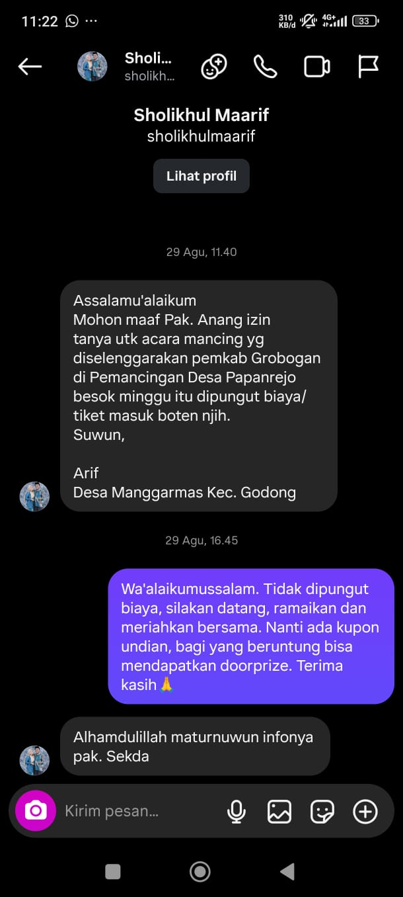
Lampiran:
